**DOKUMENTASI**

**PERPUS DIGITAL**

TIM D

1. Alur

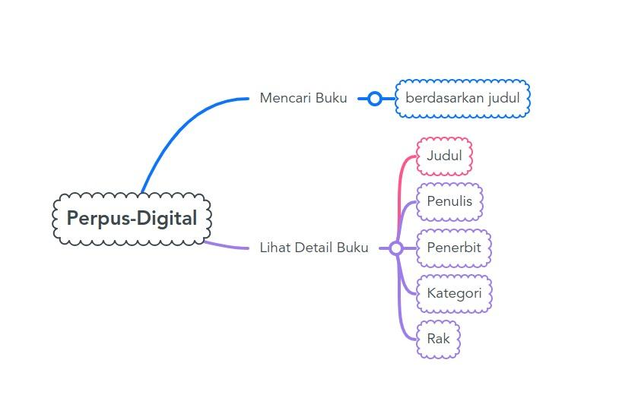

1. UML

* Use Case Diagram

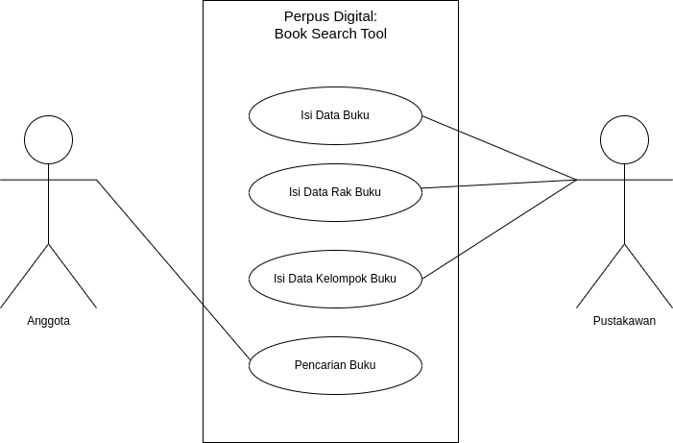

* Class Diagram

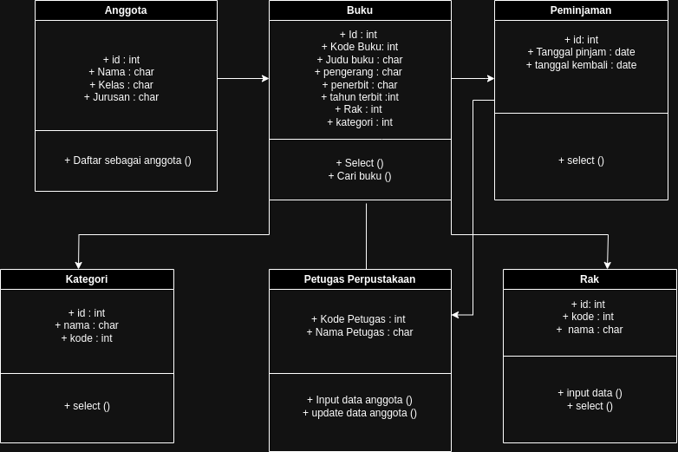

1. Testing (siapkan)

* Performa kuat (sesuai jaringan internet)
* Validasi input sesuai

1. Source code: <https://github.com/dcompanys/perpus-digital.git>
2. Deplay ke Vercel

domain: [https://perpus-digital-silk.vercel.app](https://perpus-digital-silk.vercel.app/)